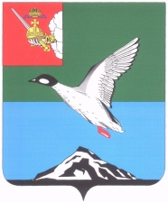

АДМИНИСТРАЦИЯ ЧЕРЕПОВЕЦКОГО МУНИЦИПАЛЬНОГО РАЙОНА

П О С Т А Н О В Л Е Н И Е

от 19.07.2017 № 2215
г. Череповец

О проекте о внесении изменений в Правила
землепользования и застройки Судского сельского поселения
Череповецкого муниципального района Вологодской области

В соответствии со статьей 31 Градостроительного кодекса Российской Федерации, Федеральным законом от 06.10.2003 № 131-ФЗ «Об общих принципах организации местного самоуправления в Российской Федерации»

ПОСТАНОВЛЯЮ:
- Направить представленный комиссией по подготовке проектов правил землепользования и застройки Череповецкого муниципального района Вологодской области проект о внесении изменений в Правила землепользования и застройки Судского сельского поселения Череповецкого муниципального района Вологодской области в Муниципальное Собрание Череповецкого муниципального района.
2. Постановление подлежит опубликованию в газете «Сельская новь» и размещению на официальном сайте Череповецкого муниципального района в информационно-телекоммуникационной сети Интернет.

Глава района Н.В.Виноградов

